Мастер-класс. Сценарий утренника по ономастике. Устный лингвистический журнал. «Что в имени тебе моем?..» Бал имен

Тема мастер-класса: «Инновационные методы работы с классом: устный журнал и сюжетно-ролевая игра как эффективная форма внеклассной работы с младшими подростками».

Цель мастер-класса – приобщение младших подростков к культурным традициям,
связанных с родным языком, литературой, историей, этнографией. Пробудить интерес к поисковой работе, уважение к традициям семьи, к собственному имени, к осознанию своего места в мире людей, сформировать высокие духовные чувства детей, стремление современного ребенка постигать мир «по законам красоты».
Образовательная цель - формирование у школьников навыков поисковой деятельности, умения строить интересные устные высказывания, развивать и совершенствовать речь, обогащать знаниями истории, литературы, русского языка.
Практическая цель – приобретение младшими подростками навыков выполнения творческих видов деятельности, участия в коллективных мероприятиях, приобретение бесценного опыта общения друг с другом, учителем, библиотекарем, умения самостоятельно работать.
Воспитательная цель – реализуется в тесном единстве с образовательной и практической целями: воспитание у детей уважительного отношения к родному языку, любви к русскому слову; жанром сюжетно-ролевой игры воспитывать познавательный интерес детей, чувство ответственности перед товарищами по классу, воспитывать творчески активную личность, способную принимать самостоятельные решения.
Задачи:
Просветительская – расширить круг знаний учащихся, которые не отражены в учебных программах – понятие раздела лингвистики об именах собственных, а также информация о судьбах известных исторических личностях, явлениях культуры, углубить интерес к истории и традициям собственной семьи.
Ориентирующая – формирование у детей активного отношения к объектам окружающего мира, выработки у них системы ценностей: приоритет семьи в современном
обществе, культурных и духовных ценностей.
Направляющая – выработка у младших подростков в процессе подготовки и проведения театрализованного представления практического опыта(общение, такт,знания)
Формирующая – формирование у детей в процессе внеклассного мероприятия потребности в самооценке, выработке умений вести диалог, строить отношения между детьми в коллективе, положительное и действенное общественное мнение.
В процессе подготовки и проведения Бала имен мы использовали как классические(традиционные), так и современные технологии. Основная форма коллективной творческой деятельности в нашем мастер-классе – сюжетно-ролевая игра – театрализованное представление с элементами костюмированного бала, которая, по нашему глубокому убеждению, как нельзя лучше отражает возрастные устремления младших подростков, стремящихся к самоутверждению посредством игры. Игра, ее элементы в этом возрасте приобретает характер романтического, таинственного путешествия в неведомые края, проникновение в тайны слова, будь то какое-либо историческое, географическое, литературное явление или собственное имя, представляющее настоящий мир традиций, людей и судеб, семейных радостей и преданий. Наше мероприятие состоялось в Год русского языка и в преддверии Года семьи, объявленных Президентом России для упрочения в обществе основополагающих духовных, нравственных ценностей. Культура и традиции любого народа отражаются в его языке, а благодаря настоящей дружбе, доброте, теплу внутри семьи человек, особенно маленький, чувствует себя защищенным и, одновременно, сильным. Именно этим ценно наше мероприятие. В его подготовке и проведении активную роль приняли родители моих шестиклассников, помогли своим детям изготовить костюмы, обсуждали сценарий Бала, давали ценные советы о ролях, рассказывали о своих семейных традициях, которые свято хранит и чтит не одно поколение семей. Неоценима роль в нашем мастер-классе бабушек и дедушек ребят, истинных хранителей семейных ценностей. Своим опытом, исторической памятью, строгим вкусом, мудрым словом они направляли «семейные» изыскания внуков об именах в истории семьи.
Форма устного журнала в нашем мастер-классе придавала задуманному Балу предельно серьезный характер: заранее были определены страницы журнала, сформированы творческие группы, отвечающие за определенный «участок» подготовки к ответственному театрализованному представлению. Вместе с детьми и родителями мы подбирали музыку, «сочиняли» костюмы, творили сказочные, необычные ситуации. Такая работа еще больше сдружила класс, дети жили в предвкушении праздника, сотворенного их руками, чувствами, знаниями. Посещение библиотеки, работа с литературными источниками, обмен находками, крупицы интересных сведений каждый день превращались в классе в настоящую сенсацию. Ребят захватил дух соревнования в
добывании сведений об именах, на уроках литературы они старались установить интересные ассоциации имени героя с его судьбой и замыслом автора, обострили интерес к художественному слову. Думаем, наша работа отвечает в полной мере актуальным тенденциям развития современного воспитательного процесса – обогащение детей знаниями и воспитание духовно богатой творческой личности.
Оборудование. Мультимедийный проектор для создания видеоряда (воспроизведение портретов, фотографий, репродукций с картин). Музыкальный центр для воспроизведения музыкальных фрагментов.
Оформление бала и декорации. Места для зрителей располагаются двумя-тремя рядами с трех сторон от площадки, на которой происходит действие. В центре на полу красная дорожка. На небольших столиках, стоящих по краю площадки, - свечи, цветы и портреты знаменитых людей: писателей, музыкантов, исторических деятелей.
Ощущение колорита времени задается костюмами, свечами, цветами и минимальным количеством интерьерных декораций, проецируемых на экран через мультимедийный проектор. Характер и место репродукций оговаривается в сценарии.
Для музыкального оформления использовались аудиозаписи:
К.В.Глюк. Фрагмент оперы «Орфей и Эвридика». Жалобы Эвридики.
П.И.Чайковский.Вальс цветов из балета «Щелкунчик».
Вариации на тему «Мост над бурными водами» П.Саймона в исполнении оркестра Поля Мориа.
Ф.Щуберт. «Ave Maria» в исполнении Робертино Лоретти.
А.Бородин. «Богатырская симфония».Фрагмент.
А.Рубинштейн.Фрагмент арии Тамары из оперы «Демон».
П.И.Чайковский. Опера «Евгений Онегин».Фрагмент сцены письма Татьяны.
А.Хачатурян. Вальс из музыки к драме М.Ю.Лермонтова «Маскарад».
Л.Ван Бетховен. «Элизе».Фортепьянное исполнение.
Т.Хренников. Песня «Светлане» из кинофильма «Гусарская баллада».
М.Глинка.Опера «Руслан и Людмила».Фрагмент мелодии сцены «Людмила в саду
у Черномора».
А.Грибоедов. Вальс.
П.И.Чайковский. «Сентиментальный вальс».
Действующие лица:
Все участники бала – принцы и принцессы.
Звездочет.
Маленький Лунный Принц.
Ангел-хранитель.
Следопыт.
Ведущие – девочка и мальчик.
Ожидаемые результаты. Наша работа предназначалась для условий конкретного класса, однако Бал имен в нашей школе вызвал неподдельный интерес многих классов среднего, старшего и даже младшего школьных звеньев в силу универсальности данного мероприятия. В содержании театрализованного представления были задействованы имена, которые носят дети класса – это позволило усилить эмоциональный эффект Бала, приобщить каждого ребенка к мысли о собственной значимости и самоценности в безбрежном океане имен и событий. В годовом плане классного руководителя наш Бал имен проходил в конце первой четверти, что способствовало вовлечению детей в начале учебного года в активную познавательно-поисковую деятельность.

Сценарий

Все участники Бала – принцы и принцессы. Мальчики в костюмах с пышными бантами у ворота, девочки в бальных платьях, с коронами на голове. В специальные костюмы облачаются: Звездочет – остроконечный колпак темно-синего цвета, усыпанный серебряными звездами, такого же цвета накидка. В руках – волшебная палочка серебристого цвета с крошечной звездочкой на конце. Лунный принц – берет, накидка бирюзового цвета, в руках волшебная роза. Ангел-хранитель(роль исполняет девочка) белое воздушное платье, в волосах гирлянда белых цветов, за спиной крылья (на проволочный каркас натянута прозрачная ткань). Следопыт – широкополая соломенная
шляпа, очки, бинокль на шее и лупа в руке. Ведущие – девочка и мальчик. Мальчик
одет в строгий костюм с галстуком-бабочкой, девочка – в белое платье.
Чтец: Что в имени тебе моем?
Оно умрет, как шум печальный
Волны, плеснувшей в берег дальний,
Как звук ночной в лесу глухом.

Оно на памятном листке
Оставит мертвый след, подобный
Узору надписи надгробной
На непонятном языке.

Что в нем? Забытое давно
В волненьях новых и мятежных,
Твоей душе не даст оно
Воспоминаний чистых, нежных.

Но в день печали, в тишине,
Произнеси его, тоскуя;
Скажи: есть память обо мне,
Есть в мире сердце, где живу я...
Учитель: Это стихотворение принадлежит перу Александра Сергеевича Пушкина, имя которого никогда не канет в Лету, потому что есть в мире много сердец, где имя это будет жить вечно, как нетленна сама Поэзия...
А что такое имя? Почему с самого рождения красивыми и не очень, звучными и скромными, русскими и иностранными нарекают человека именами? Есть такая лингвистическая наука ономастика, изучающая имена людей, их происхождение и значение. Ономастику можно сравнить с целой страной увлекательных имен, путешествие по которой сулит неожиданные встречи и удивительные открытия. Отправимся и мы в эту волшебную страну!
На сцену выходят двое ведущих – мальчик и девочка.
Девочка: Здравствуйте, ребята!
Мальчик: Добрый день, гости дорогие!
Девочка: Вы попали в необычную страну, где живут исключительно принцы и принцессы.
Мальчик: Они живут в воздушных замках, вдыхают ароматы роз и фиалок, слушают пение соловьев и играют в тенистых садах на флейтах и арфах...
Девочка: Постой, постой, тебе не кажется, что страна твоя довольно странная? Что
же получается: твои принцы и принцессы ничего не делают и даже ...книг не читают?
Мальчик: Ах, как скучно ты рассуждаешь! Ну хоть минутку пофантазируй. Все
уроки да примеры, упражнения да параграфы. Представь на мгновение, что в стране
этой имя любого человека что-нибудь да означает. Тебе приходилось когда-нибудь
видеть девочку по имени...Морская?
Девочка: Нет. Фамилию – еще куда ни шло, но чтобы имя...странное какое-то имя.
Мальчик: А может быть , ты знаешь мальчика по имени Владеть Миром?
Девочка: Сроду не слышала ничего подобного...
Мальчик: А вдруг ты..
Девочка: Ох, остановись! Довольно странных вопросов!
Мальчик: Эх ты, сразу видно: не была ты никогда в стране Ономастике.
Девочка: А причем здесь какая-то страна Оно.. как ты сказал? Чего я там не видела? Мне и тут хорошо!
Мальчик: Я вижу. Ну а такие имена, как Марина и Владимир ты когда-нибудь слыхала?
Девочка: Конечно! Мою подругу зовут Марина, а дедушку моего – Володей.
Мальчик: Вот видишь: Марина в переводе с латинского языка и означает «морская», а Владимир – исконно русское имя, означает «владеть миром»..
Девочка: А-а-а. Понятно, вот почему художников, рисующих море, называют маринистами.
Мальчик: Да, и не только художников. Карликовое государства Сан-Марино приютилось у моря, а драгоценный камень цвета морской воды называется аквамарином.
Девочка: Как интересно! Вспомнила сейчас прекрасные строки поэтессы Марины
Цветаевой. Вот послушай: Кто создан из камня, кто создан из глины, -
А я серебрюсь и сверкаю!
Мне дело – измена, мне имя – Марина,
Я – бренная пена морская.
Мальчик: Прекрасно! Но давай подумаем, как развлечь ребят, они пришли к нам вгости и могут заскучать.
Девочка: Эй, ребята, девочки и мальчики! Вперед, в чудесную, волшебную страну Ономастику!
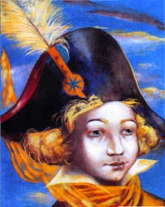
Звучит мелодия из оперы К.В.Глюка «Орфей и Эвридика» («Жалобы Эвридики»).
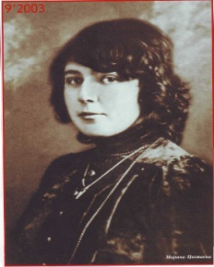
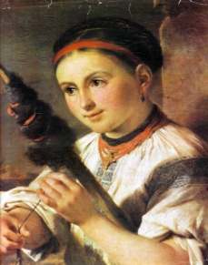
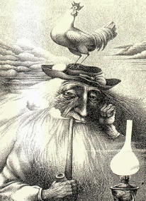
На сцене появляется Звездочет Звездочет: Я Звездочет. Мне сто лет. Я доктор всех астрономических наук. Считаю и изучаю звезды, люблю наблюдать за их рождением, чарующим холодным светом. Вы думаете, это звезды светят с небес на землю? О, как вы наивны, мои юные друзья! Звезды – это люди. Всем своим звездам я даю имена людей, чтобы не затерялась узенькая тропинка, что ведет нас к тайнам, в неизведанный и загадочный мир...
А знаете ли вы, о мои пытливые отроки, что в старину, в эпоху языческих верований,
новорожденному родители стремились дать имя, мягко скажем, некрасивое. Девочку могли назвать Чернушкой, а мальчика – Худояром. Почему? Да чтобы обмануть злых духов: пусть не зарятся на благозвучные имена и не отнимают жизнь у малыша... Ох, стар я, устал говорить, но есть у меня помощник - Маленький Лунный Принц со своей волшебной розой. Он только учится волшебству, и в науке этой уже преуспел. Послушаем, чему он научился в нашей Звездной Академии?
На сцену выбегает Маленький Лунный Принц в серебристом плаще, с золотыми
звездочками и луной на груди. На голове – серебристый берет с пышным голубым пером, в руках – алая роза на высоком стебле.
Маленький Лунный принц: Мои милые друзья! Я умею предсказывать будущее и уноситься мыслями в прошлое. А волшебная трепетная роза помогает мне творить чудеса. Вчера она поведала мне историю о том, как у североамериканских индейцев можно встретить такое имя, как Уа-ме-гон-е-бью ,что в переводе на русский означает «Тот, кто надевает убор из перьев».Славно, не правда ли? А женские имена и вовсе восхитительны. Как вам такое имя красавицы, живущей на острове Цейлон, – Джалантахчандрачапала? Ни за что не догадаетесь: «Зыбкая, как отражение лунного луча в воде». Обычай давать детям значимые имена распространен у народов Центральной Азии и сейчас. Когда на свет появляется малыш, ему могут дать имя по названию того предмета, который в момент рождения ребенка увидели отец или мать. Мальчику могут дать имя Камень, Дерево... Зато у девочек имена самые поэтичные: Солнечный Луч, Лунный Цветок, Белая Жемчужина, Царица Роз... Моя же волшебная роза подсказывает, что в эпоху освоения Крайнего Севера у местных жителей в большом почете были такие имена: Самолет, Делегат, Октябрь и даже Ленин! Старожилы бескрайней заснеженной тундры рассказывают об одном оленеводе – Семенове Самолете Самолетовиче. ..О, сколько интересного я мог бы еще вам поведать, мои юные друзья. Но это неумолимое время! Моя волшебная розочка торопит. В счастливый путь!
Мальчик: Имена, имена... Как их много! И как хочется о них узнать что-нибудь такое эдакое...
Девочка: Не горюй. Сегодня необычный день – все наши желания обязательно исполнятся. Бал! Начинается волнующий парад имен. Маэстро, музыку!
Звучит Вальс цветов из балета П.И.Чайковского «Щелкунчик». Из-за кулис с обеих сторон на сцену выходят принцы и принцессы. Принцы, выходя из вереницы, галантно кланяются, принцессы делают изящный реверанс.
Ирина. Две Ирины : Мы – принцессы Ирины. Просим любить и жаловать!
1-я Ирина: Имя мое в переводе с греческого означает «мир». В честь богини мира в Афинах в 1V веке до н.э. был построен алтарь, а знаменитый скульптор Кефисодот изобразил Иринию, держащую на руках бога достатка и богатства Плутоса, но уже немного позже в античном искусстве Иринию стали изображать в виде молодой женщины с рогом изобилия и оливковой ветвью или пшеничными колосьями. Аллегория,
мне кажется, весьма прозрачная: где мир – там и благополучие, достаток, хлеб насущный и радость. А Ириной меня назвала мама в честь своей хорошей подруги.
2-я Ирина: А меня нарекли в честь прабабушки, очень достойной и уважаемой женщины – Северцева Ирина Ивановна в августе 1941 года была призвана на фронт, и
долгие четыре года прошла грозными дорогами войны санинструктором, была ранена награждена боевыми орденами и медалями... Имя мое очень распространенное. Трудно сыскать класс, где бы не было девочки по имени Ирина. Многие лингвисты считают синонимичным этому имени имя Арина. Помните, няню Пушкина звали Арина Родионовна. (На экране репродукция с картины Н.Ге «Пушкин и Пущин в Михайловском»). Писатель И.С. Тургенев героиню своего романа «Дым» назвал Ириной. Мы с упоением слушаем оперную певицу Ирину Архипову. А эстрадные певицы –Понаровская, Оттиева, Аллегрова – Ирины. Прославленные фигуристки Ирина Слуцкая и Ирина Роднина. Мои родные и подруги зовут меня Ирой, Иришей, Иринкой, Ирочкой.
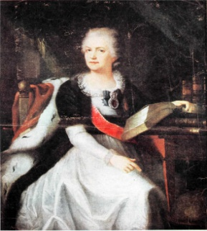
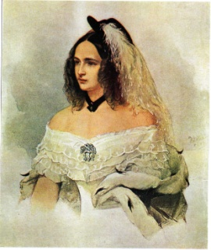
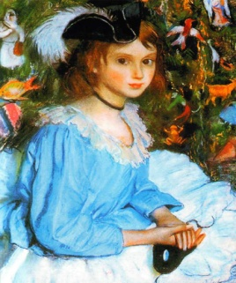
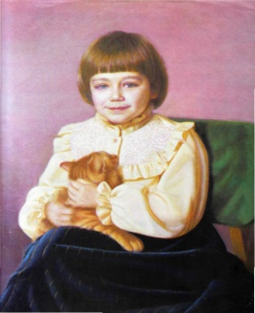
Наталия: А я – принцесса Наталия. Мое имя с латинскими корнями: «наталис»-означает «родной». В Древнем Риме в эпоху раннего христианства праздник Рождества называли «Диес Ната» - День Рождества (рождения). А известный языковед Л.Успенский считает, что в имени моем есть древнееврейский корень, что и в имени Натан Наталией меня назвал папа в честь своей двоюродной сестры. Имя мое красиво, благородно и благозвучно: четыре гласных звука и два сонорных! На французский манер Натали – звали жену А.С.Пушкина Наталью Николаевну, родившуюся, кстати, в селе Кариан на Тамбовщине. Любимая героиня романа Л.Н.Толстого «Война и мир» Наташа Ростова стала символом бесконечной женственности, нежности, доброты.
На фоне приглушенно звучащей мелодии Л.Ван Бетховена «Элизе»(фортепьянное исполнение) звучит монолог Наташи Ростовой из романа «Война и мир» Ночь в Отрадном.
Екатерина: Перед вами – принцесса Екатерина. Этимология моего имени восходит к греческому языку - «непорочная», аналог церковнославянского - «чистая». православном календаре есть День Великомученицы Екатерины – 7 декабря, это мой день рождения и именины одновременно. От имени моего веет заветной стариной и юным очарованием, историей и современностью. Е-ка-те-ри-на... Слышите, как перекатывается речная волна по камешкам? Вы словно ощущаете ласковое дуновение чистого, прохладного ветерка в летнюю лунную ночь... Это имя русской императрицы Екатерины Второй и первого президента Российской Академии наук Екатерины Дашковой. А кто в нашей стране не знает знаменитую «Катюшу» - это и прекрасная песня Михаила Исаковского и Матвея Блантера, и грозное оружие времен Великой Отечественной войны, наводившее ужас на врага. Имя это очень любили русские писатели: Л.Н.Толстой. Н.С.Лесков, А.Н.Островский, употребляя его без начального «Е», подчеркивая тем самым самобытный русский характер своих героинь. (На экране репродукция с картины З.Серебряковой «Катя в голубом у елки». 1922.)
Вера, Надежда, Любовь. На сцену выходят три девочки: Вера, Надя и Люба.
Вера. Мое имя русского происхождения, как и имена моих сестренок, хотя лингвисты считают его русским переводом греческого «Пистис» (вера).Мое имя прославили актриса Вера Марецкая и скульптор Вера Мухина, героини произведений Лермонтова и Куприна тоже Веры. Посмотрите на экран – вы видите известную картину В.Серова «Девочка с персиками».Эта прелестница на картине – Верочка Мамонтова.
Надежда: Корни у моего имени славянские, а значение - что и у слова «надежда». Меня нарекли в честь тети, она учительница. Мое имя заключает в себе глубокий смысл. В нем ожидание и устремленность в будущее, мечта о прекрасном и извечная человеческая преданность и доброта. Это имя носили мать Пушкина и певица Обухова героиню культового советского фильма «Девчата» блестяще сыграла актриса Надежда Румянцева, на современной эстраде поет Надежда Бабкина.
Любовь: И мое имя тоже русского происхождения, его значение то же, что и у слова «любовь».Однако имя это – перевод греческого Агапэ. Согласно церковной легенде в семью мучениц, пострадавших за христианскую веру , входили гречанки-сестры: Агапэ, или Харис (Любовь), Пистис (Вера), Элпис (Надежда) и мать их София.(На экране – изображение старинной иконы ). В.И.Даль, например, дает многочисленные варианты этого слова с экспрессивными суффиксами, как «ласкательные и приветственные прозвища милой, дочери, сестры, жены»: любка, любочка, любаша, любуша, любонька, любава. Часто и сейчас этими ласковыми словами называют тех, кто носит это прелестное имя.
Ведущий: Много полезного мы узнали и еще узнаем на нашем Балу имен. Но кто это там так оживленно разговаривает и смеется? Какие-то девочки... Кто они?
Ведущая: А я знаю, кто это , потому что недавно прочла замечательную повесть Л.Н.Толстого «Детство». Это же Катенька и Любочка. А вон у той колонны стоит автор. Давайте послушаем их! (Сцена из повести Л.Н.Толстого «Детство». Советы исполнителям: девочки одеты в пышные платья, кружевные панталоны, волосы завиты в локоны и украшены большими бантами).
Автор: Это Катенька. Она выросла, посвежела, стала грациозной, как цветок. Ее голубые глаза, прямой носик, крошечные ямочки на розовых щечках, беленькие ручки – выдавали в ней чистенькую девочку... А это – Любочка. Несмотря на то что она росла и воспитывалась вместе с Катенькой, Любочка – полная ее противоположность. Она невысока ростом, толстенькая. Хороши в ней только большие черные глаза...
Катенька и Любочка:
Л.: Любочка во всем проста и натуральна.
К.: Катенька как будто бы хочет быть похожей на кого-то.
Л.: Любочка всегда смотрит прямо и иногда не опускает свои огромные черные
глаза так долго, что ее бранят за это.
К.: Катенька, напротив, опускает ресницы, щурится и уверяет, что она близорука,
хотя все знают, что она прекрасно видит.
Л.:Любочка не любит ломаться при посторонних, и когда в гостях ее начинают целовать, она злится.
К.:Катенька, напротив, при гостях особенно нежна ко всем, обнявщись с какой-нибудь девочкой, любит ходить по зале.
Л.: Любочка страшная хохотунья, а когда смеется, машет руками и бегает по ком нате.
К.: Катенька же, когда смеется, закрывает рот платком и руками.
Л.: Любочка всегда сидит прямо и ходит опустив руки.
К.: Катенька держит голову набок и ходит сложив руки.
Л.: Любочка любит покушать.
К.: Катенька есть очень мало.
Л.: Любочка любит рисовать головки.
К.: Катенька рисует только цветы и бабочек.
Л.: Любочка играет на фортепьяно пьесы.
К.: Катенька – вальсы...
Автор: Но Катенька, по моему тогдашнему мнению, больше похожа на большую
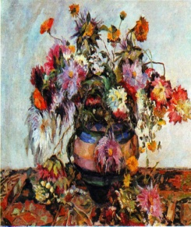
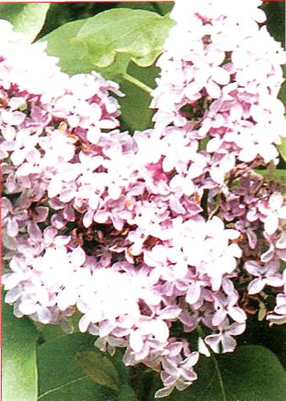
и поэтому гораздо больше мне нравилась. (Подходит к Катеньке, приглашает ее на тур вальса. Танцуют под мелодию «Сентиментального вальса» П.И.Чайковского.)
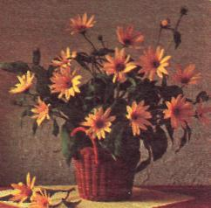
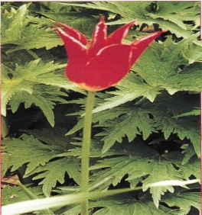
Павел: Растанцевались тут... Послушайте лучше историю моего имени, точно не пожалеете. В латинском языке «паулюс» - малый, маленький, а по-нашему, просто...малыш. Но имя это было не чуждо и византийцам (грекам). Это имя бытовало и в Древней Иудее. Библейский апостол Христа Павел – чудотворец и целитель. В честь русских великомучеников Петра и Павла назван город на Дальнем Востоке Петропавловск-Камчатский.(На экране – изображение святых Петра и Павла со старинной иконы и вид дальневосточного города). Это имя носил русский император Павел Первый (портрет на экране). Меня крестили под этим именем, а крестного моего тоже зовут Павел.
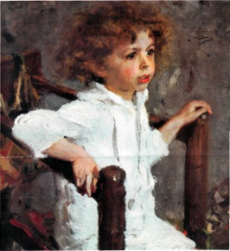
Виктор и Николай: Мы – принцы Виктор и Николай. Почему мы вместе вышли к вам, наши уважаемые гости? Да потому, что имена наши означают «победитель», Виктор - «победитель» у римлян, а Николай – у греков. Во дни триумфов восторженные римляне встречали своих доблестных полководцев возгласом «Аве, виктор!» (здравствуй, победитель!) В России, еще со времен Петра 1, бытовало слово «виктория» - победа. Имя Николай означает с греческого «победитель народов». Интересно отметить: в русском быту еще со времен раскольников, которые яростно отвергали все иноземное, прижились варианты этого имени – Никола и Микола. Православными верующими особо почитается святой Николай Угодник – покровитель странствующих и путешественников. Почти в каждой православной семье есть икона этого святого. (На экране изображение иконы Николая Угодника).
Люди, носящие имена Виктор и Николай – целеустремленные, твердые в своем решении, им не ведомы сомнения и слабости.(На экране высвечивается изображение скульптуры Ники). Крылатая богиня Ника (Виктория) вся устремлена вперед, она не знает поражений. Слава и триумф – вот ее вечные спутники! Посмотрите на экран: вы видите портреты наших знаменитых тезок. Великую французскую революцию с удивительной силой таланта запечатлел в своих романах Виктор Гюго. Наши отечественные писатели Виктор Некрасов и Виктор Астафьев, драматург Виктор Розов, кино - режиссер Виктор Мережко. Имя Николай носили русские цари, писатели и поэты (Карамзин, Добролюбов, Чернышевский, Некрасов, Лесков, Гоголь, Гумилев, Заболоцкий), актеры театра и кино (Черкасов, Рыбников, Крючков), художник Рерих, нынешние эстрадные исполнители Басков и Расторгуев – тоже Николаи.
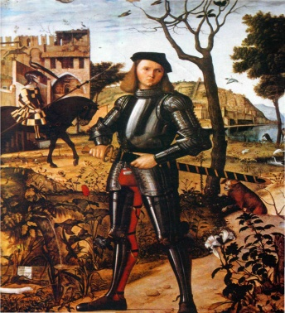
Артур: У меня – два имени. Не странно ли? В ранней юности моя мама зачитывалась рыцарскими романами, особенно произведениями Вальтера Скотта . Имя мое очень распространено в европейских странах: Англии, Бельгии, Голландии, Франции. Знаменитого писателя детективного жанра зовут Артур Конан Дойль. А романтичный Артур Грей из повести А.Грина «Алые паруса»? Это имя в Средние века носила целая династия английских королей. Оно звучное, загадочное, впитало в себя
древние мелодии бродячих музыкантов, звон мечей бесстрашных рыцарей на поединках, совершавших деяния ради своих прекрасных дам. Этого имени нет в православных святцах, поэтому крестили меня под именем Артемий, что означает «сильный», «здоровый» в переводе с греческого. Мне хочется оправдать оба моих имени: я занимаюсь спортом, а по отношению к девочкам хочу стать настоящим рыцарем и гордиться своим звучным именем.(На экране – репродукция с картины Витторе Карпаччо «Молодой рыцарь на фоне пейзажа».1455.Или другие репродукции на «рыцарскую» тему).

Зоя: Мое имя греческого происхождения, и означает оно - «жизнь». Корень моего имени в привычных для нашего слуха словах «зоология» (наука и живых существах), «кайназой» - эпоха древнейшей жизни в геологии. Это имя принадлежало моей прабабушке. Мои бабушка и дедушка, родители моей мамы, погибли в автомобильной катастрофе, будучи молодыми. Маму вырастили и воспитала бабушка Зоя Алексеевна, фронтовичка, мудрая и добрая женщина, обладавшая совсем не женской профессией-водитель грузовой машины. Мама, назвав меня в честь своей бабушки, словно дала мне завет – прожить долгую жизнь и за ее родителей тоже. Имя мое короткое, но нежное и красивое. Чудится, будто жужжат пчелы над цветами шиповника в саду или звенят легкие крылышки стрекозы над тихой речкой.
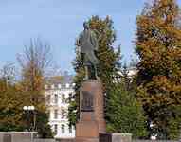
В моем имени – отблески утренней зари и вечернего заката, знойного дня и шорох пшеничных зерен . В нем звон золотых колокольчиков и блеск звездной дорожки Млечного Пути. Это красивое имя носила герой Советского Союза Зоя Космодемьянская, наша землячка. В нашем городе родилась теплая и задушевная фраза, связанная с памятником этой храброй девушке: «пойти к Зое», словно речь идет о хорошей знакомой, близкой подруге, сестре... (На экране портрет Зои Космодемьянской и изображение памятника работы скульптора М.Г.Манизера.1947).
Людмила и Светлана.(На экран проецируются репродукции с женских портретов
работы художников 18 века:В. Боровиковского («Лизынька и Дашинька», «Портрет
М.И.Лопухиной», «Портрет Е.Н.Арсеньевой), А. Венецианова («Девушка в платке»), Ф.Рокотова («Портрет А.П.Струйской»), И.Аргунова («Портрет неизвестной в рус-
ском костюме»).
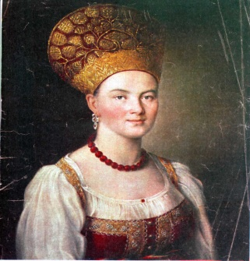
Людмила: Мое имя восходит к общеславянскому - «милая людям».
Светлана: И мое имя тоже говорит само за себя. Знаешь ли ты, Людочка, что наши имена ввел в русский обиход поэт-романтик 18 века, учитель и друг Пушкина В.АЖуковский?
Людмила: Конечно же, знаю, ведь после выхода в свет баллад Жуковского «Людмила» и «Светлана», почитатели таланта поэта были также очарованы красивыми женскими именами героинь этих произведений. Ведь в русской литературе героиня должна была носить непременно имя...Софья, а тут...

Светлана: Да, Светлана и Людмила у Жуковского – селянки, крестьянки, умеющие ткать и вязать, петь старинные песни и, конечно же, гадать. С этими балладами в русский быт вошла мода на все русское, народное. А московские и петербургские газеты той поры сообщали о необычайной популярности имен Светлана и Людмила: все чаще и чаще новорожденных девочек нарекали этими прекрасными именами.
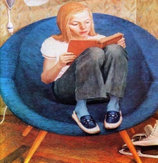
Людмила: Можно с уверенностью говорить, что для русских людей эти имена ввел в обиход именно Василий Андреевич Жуковский. Современные варианты от этого имени – Люда, Люся, Мила. (На экране репродукция с картины В.Хабарова «Портрет Милы».1974.)
Актрисы Максакова, Гурченко, Хитяева, певица Зыкина, писательница Петрушевская – Людмилы... Низкий поклон Жуковскому за эти имена!
Светлана: Бесспорно! Более того, имя Светлана поэт объяснял так: «Это дева, несущая свет». В православных церковных святцах имя мое – Фатиния , что в переводе с греческого означает «светозарная». Выбирая для меня имя, мои родители и бабушка были единодушны: оно очень идет к моим светлым глазам и лицу. Мне кажется, имя это излучает свет и счастье, а девочки, носящие его, должны быть добрыми, нежными и чуткими. Это имя носят актрисы Немоляева и Крючкова, Светличная и космонавт Савицкая.(Звучит запись фрагмента песни «Светлане» Т.Хренникова к кинофильму «Гусарская баллада»).
Людмила: А.С.Пушкин был настолько очарован этими женскими именами и балладами своего учителя, что эпиграфом к своей повести «Метель» взял строки из «Светланы», а свою первую значительную поэму-сказку назовет «Руслан и Людмила».
(Звучит мелодия из оперы Глинки «Руслан и Людмила» - фрагмент «Людмила в волшебном саду Черномора.» На экране репродукции с картин художников Палеха на тему поэмы А.С.Пушкина «Руслан и Людмила»).
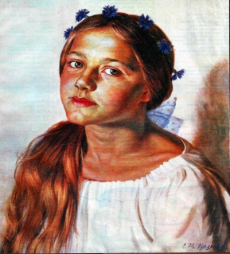
Ольга: Принцесса Ольга может быть холодной и невозмутимой, потому что имя ее родилось на заснеженных скандинавских берегах. У древних варягов оно звучало как Хельга. Русскую основу это имя имеет от мужского Олег(«священный»). На Руси, если верить древним летописям, первой христианкой оказалась великая княгиня Ольга, жена Игоря и мать прославленного воина Святослава. Имя Ольга – не христианское, не греческое, не древнееврейское , а варяжское, и поэтому при крещении княгиню нарекли другим именем, в честь матери римского императора Елены ( что по-гречески означало «светлая, сияющая»). И хотя княгиня Ольга была хитра, «во святом крещении» ее нарекли Еленой... А после моего появления на свет мама сильно заболела и ее выхаживала в больнице медсестра Оля, вот в честь этой чудесной девушки меня и назвали. Нет, не холодом веет от моего имени, а теплом, красотой и счастьем!
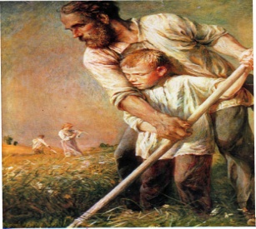
Алексей: Торжественно-книжная форма моего имени – Алексий. Оно произошло от греческого глагола «алексо» - «я защищаю». В научных энциклопедиях есть даже термин «алексины» - так называются вещества, содержащиеся в крови, и предохраняющие организм от вредных микробов. Меня назвали в честь моего дедушки Алексея Мартыновича. Я горжусь своим именем. (На экране – портреты знаменитых людей). Его носили и носят достойные и знаменитые люди: царь Алексей Михайлович Романов, писатели Алексей Максимович Горький и Алексей Николаевич Толстой, наш земляк поэт Алексей Жемчужников и поэт Алексей Кольцов, художник А.Саврасов, географ Алексей Тилло и легендарный летчик Алексей Маресьев, космонавт Алексей Леонов и актер Алексей Баталов. Патриарх Московский и Всея Руси носит имя Алексий. А любимый герой Ф.М.Достоевского – Алеша Карамазов – вошел в русскую литературу как символ милосердия и добра. Вот какое оно, имя Алексей, звучное и мягкое, красивое и достойное!..
Ведущий: Посмотрите-ка, ребята, на этого странного человека в шляпе и в очках да с биноклем на шее. Он уже давно на нашем светском рауте и все молчит и как-то странно ко всем приглядывается да принюхивается. Что за непонятный тип?
Ведущая: Ну, что ты, какой же это «тип»? Это же Следопыт. Иди сюда, «странный» человечек, расскажи-ка что-нибудь интересное.
Все хором: Сюда! Скорее! Интересную историю!

Следопыт: Что за переполох! Я действительно следопыт, но ищу не следы древних стоянок, а следы...имен. А они- везде! Как привычны для нас Маши и Наташи, Пети и Коли. Что же они означают на русском языке? Вынужден вас разочаровать, мои пытливые друзья, ровным счетом - ни-че-го! Лишь сочетания звуков и букв да пишутся с заглавной буквы. Я гляжу (наводит свою лупу) сквозь толщу столетий и вижу, что наши привычные имена – вовсе не русские. Разочаровал? Ничего не поделаешь: как говорится, Платон мне друг, а истина дороже. Кстати, о Платоне, знаменитом греке. На исходе первого тысячелетии Киевский князь Владимир Красно Солнышко (внук княгини Ольги-Елены) крестил Русь: теперь на смену языческим богам приходит христианская религия, русичи становятся христианами. Православное христианство приходит на Русь из Византии – так прежде называли Грецию и часть Турции. Вместе с
христианством пришли имена. Теперь при крещении ребенку давали христианское (греческое) имя. В греческом языке эти имена обозначали определенные понятия и даже предметы, а в русском со временем они утратили свой изначальный смысл и стали... просто именами. Николай, Александр, Алексей, Дмитрий, Г еоргий – сохранили лишь греческие корни. Имена Мария, Анна, Иван – древнееврейские. Немало имен в русском обиходе имеют латинские корни (римские): Виктор, Юлия, Михаил... О, как я заболтался с вами и не заметил прекрасную принцессу Юлию, или Джулию, или Жюли, или...Ах, послушайте сами, о чем поведает вам эта прелестница.

Юлия: Принцесса Юлия любит повелевать, царствовать, покорять.И не удивительно, ведь имя Юлия родилось в Римской империи. Многие римские императоры носили это имя, называя себя цезарями. В Риме это имя присваивалось женщинам только из рода Юлиев.В дальнейшем в Европе оно видоизменилось: у итальянцев – Джульетта, у англоязычных народов – Джулия, у французов – Жюли. Лев Успенский, например, отмечает сомнительное пояснение этого имени в старых справочниках имен как «пушистая». А мне нравится и такое объяснение моего имени. Оно состоит из трех гласных и одной согласной буквы, а звучит нежно, забавно, ласково, как пение малиновки на утренней заре. Две поэтессы носили это имя: Юлия Жадовская (19 век) и Юлия Друнина (20 век).
Ведущий: Посмотри-ка, какие интересные девочки пожаловали на наш светский раут! Они необычно одеты. Такое впечатление, что явились они сюда из разных времен...
Ведущая: Скорее всего – из разных эпох. Видишь, какая необычная шляпка со страусовыми перьями у одной из них. А какое элегантное платье у другой...
Ведущий: Не будем утомлять наших гостей разговорами о нарядах. Послушаем лучше, что поведают нам эти «гостьи из прошлого». (Из-за кулис выходят три Нины в костюмах героинь, образы которых они представляют).

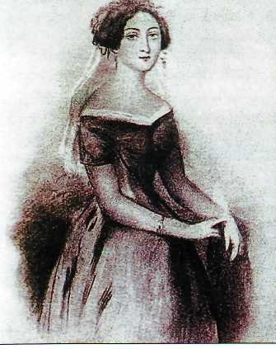
Нина (Грибоедова). Имя мое – доброе, нежное, женственное. Нет односложной его трактовки в лингвистике. Есть предположение, что в переводе с ассирийского оно означает «царица».Представьте: 1V век. Будущая правительниц а Грузии, племянница патриарха Ювеналия Нина, живет в Иерусалиме и служит при Гробе Господнем. Гости, бывавшие в доме ее родителей, рассказывают Нине о прекрасной стране Иверии (Грузии), жители которой ничего не знают о христианстве. Девушка решает посетить эту таинственную страну. Однажды во сне ей явилась сама Богородица, вручила крест из виноградных ветвей и благословила Нину на дело просвещения язычников.
В новой стране Нина занималась врачеванием, она открыла место, где хранилась Риза Господня и упросила царя Мириана построить здесь храм. 35 лет служила Святая Нина Богу, а в тбилисском Сионском соборе хранится крест, перевитый волосами этой Святой...(Звучит Вальс А.С.Грибоедова)
Нина– старшая дочь грузинского князя и поэта Александра Чавчавадзе – была настоящей красавицей, в 16 лет она стала женой писателя А.С.Грибоедова, а после гибели мужа приказала начертать на его памятнике слова: «Ум и дела твои бессмертны в памяти русской, но для чего пережила тебя любовь моя»...
Нина (Берберова).Эта женщина прожила девяносто два года. Писала книги, стихи. Жила в России, Европе и в Америке. «Железной» женщиной называли Нину друзья
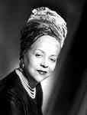
за твердость ее характера, еще за то, что ее книга, заставившая читателей по-новому взглянуть на русского писателя А.М.Горького и английского фантаста Герберта Уэллса, называлась ... «Железная женщина».
Нина (Риччи).(Звучат вариации на тему «Мост над бурными водами» П.Саймона в исполнении оркестра Поля Мориа.) Моя героиня – дама с безупречным вкусом. Итальянка из простой семьи в 14 лет отправляется на поиски счастья в Париж. Благодаря упорному труду и таланту она спустя много лет создает Дом моды . Изумительные духи, которые создает Нина Риччи(Мария Ньелли, 14 января 1883 - 30 ноября 1970), носят чарующие названия – Ветер времен, Музыка времен, Ветер перемен...Элегантный флакон в форме солнца и голубки стал символом прекрасного вкуса и изысканности.
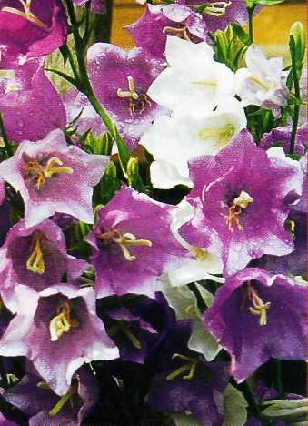
Ведущая: Видишь, какие интересные истории рассказали нам Нины. Но я знаю, что все Нины любят таинственные цветы фиалки, носят аметистовые украшения...
Ведущий: Моя бабушка Нина рассказывала мне, что для Нины подходят цвета планеты Уран – лиловый и синий, а в русской литературе имя это – благородное: Нина Арбенина из драмы Лермонтова «Маскарад», Нина Зеречная из чеховской «Чайки».

Анастасия: У принцессы Анастасии греческое имя, означающее «воскресение». Но имя это бытовало также и в Древней Иудее и связано было с благополучием семейного очага, с домашним хозяйством. Это имя носит актриса Анастасия Вертинская, балерина Анастасия Волочкова.
Одну из дочерей последнего русского императора Николая 11 звали Анастасией. А как не вспомнить героиню русской народной сказки «Морозко» Настеньку? Современный писатель Валентин Распутин героиню своей волнующей повести назвал Настеной... Люблю и горжусь своим именем.

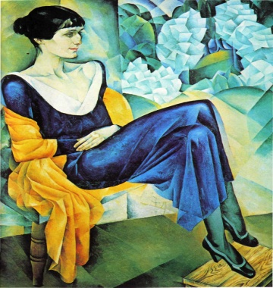
Анна, Иван, Мария .(Звучит Ave Maria Ф.Шуберта в исполнении Робертино Лоретти. На сцену выходят принцессы Анна и Мария и принц Иван)
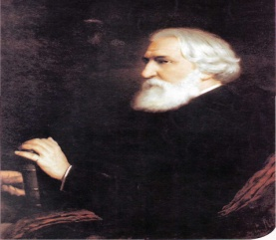
Анна: Мое имя – древнееврейское и означает - «благодать». Вдумайтесь, милые дети: люди, наделенные этим именем, должны давать окружающим «благо». Это имя носили королевы и поэтессы, великие балерины и актрисы: английская королева Анна, Анна Ахматова, Анна Павлова. А героиня одноименного романа Л.Н.Толстого Анна Каренина? (На экране портрет А.А.Ахматовой работы художника Н.Альтмана.1914 и изображение цветов «анютиных глазок»).
Иван: Мое имя тоже древнееврейского происхождения - «дар бога». Как в русском, так и во многих европейских языках, имя это не только очень популярно, но и приобрело звуковое обличье, весьма далекое от первоисточника. Более того, носители этого имени во многих странах стали настоящими народными типами: у русских - Иван ( Ваня, Иванушка), у французов – Жан, у англичан – Джон, у испанцев – Хуан. В Древней же Иудее оно звучало как Иоканаан, а у греков – Иоанн. Одного из апостолов Христа звали Иоанн. Известен также христианскому миру Иоанн Златоуст, один из самых авторитетных толкователей библейских текстов Нового Завета. И хотя корни моего имени уводят нас на Восток, в нашем досточтимом Отечестве оно стало чисто русским. Иванушка – герой русских народных сказок, русские цари носили это имя, писатели Крылов, Тургенев, Бунин, Шмелев, физиолог Павлов, художники Шишкин и Крамской – тоже Иваны.(На экране – видеоряд: портреты знаменитых людей и репродукции с картин И.Шишкина «Рожь» и «Утро в сосновом лесу» и И.Крамского«Портрет неизвестной» и «Христос в пустыне»).

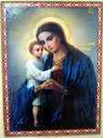
Мария: Этимология моего имени разноречива: по одним источникам - «горькая», по другим «превосходство». Несомненно одно – его древнееврейское происхождение. Это имя Богородицы. Оно звучит на всех языках и наречиях. В русских вариантах - Марья, Маша, Машенька, Маруся, Маня, в Европе – Мэри, Мари, Марианна. Знаменитую исполнительницу русских частушек звали Мария Мордасова. Моих обеих бабушек зовут Мариями – в их честь нарекли и меня. Есть даже удивительное растение цветок иван-да-марья, который люди считают символом любви – так крепко сплетены в нем жесткие листья и нежно-голубые цветы.(На экране изображение цветка)
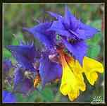
Кристина. Кристина – это более современный и европейский вариант. У многих же славянских народов (украинцев, белорусов, сербов) оно звучит как Христина (Христинья), что в переводе с греческого означает «Христова, посвященная Христу».
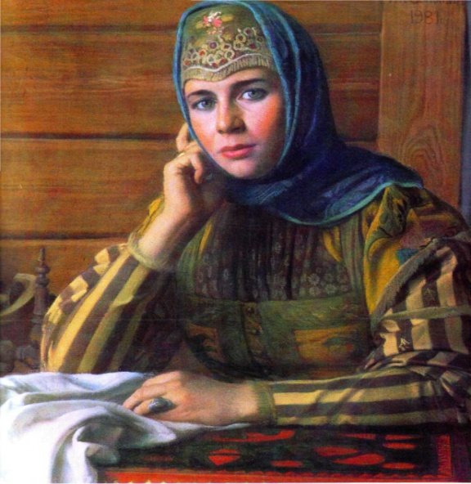
(На экране репродукция с картины В.Л.Боровиковского «Портрет крестьянки Христины»). В старину этим именем нарекали преимущественно новорожденных в крестьянских семьях. Я люблю свое имя, потому что слышу в нем звон кристалликов новогоднего льда и перезвон блестящих колокольчиков на новогодней елке. Пусть побольше появляется девочек с таким чудным именем Кристина.
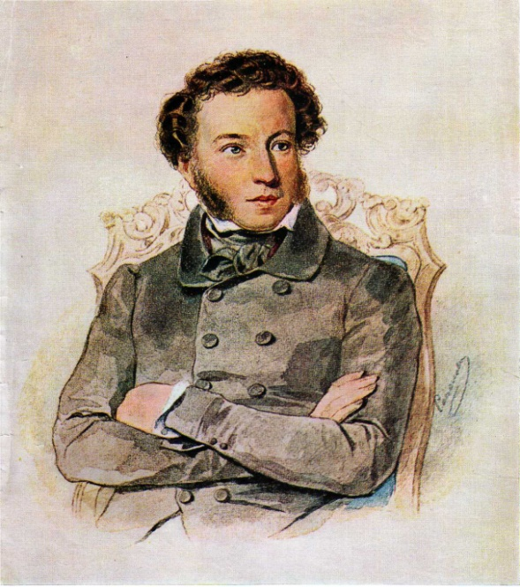
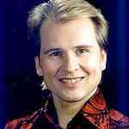
Александр. Принц Александр призван защищать людей. Его имя в переводе с греческого и означает «защитник» людей. Меня крестили под этим именем, потому что в семье у нас – оно по-настоящему культовое : его носили оба моих дедушки, одну из бабушек звали Александрой, это имя носят мой папа, крестный и двоюродная сестренка Шурочка. И даже моего любимого тренера по классической борьбе зовут Александр Владимирович. Среди моих друзей – два Саши, мой любимый поэт – Пушкин, любимый актер – Александр Балуев, вся наша семья любит песни и романсы в исполнении Александра Малинина. Мешает ли мне в жизни такое безбрежное «море» Александров? О нет, напротив, горжусь ощущением своей причастности к этим прекрасным именам и постараюсь в дальнейшей своей жизни оправдать его – защищать слабых и нуждающихся, думать о близких и по возможности узнать как можно больше о своих знаменитых тезках. А их немало!(На экране – видеоряд великих имен. Звучит фрагмент «Богатырской симфонии» Александра Бородина).Это великие полководцы Македонский, Невский и Суворов, писатели и поэты Дюма и Пушкин, Грибоедов и Островский, Куприн и Блок , Грин, Твардовский и Солженицын. Художники Иванов и Герасимов, композиторы Бородин и Скрябин.
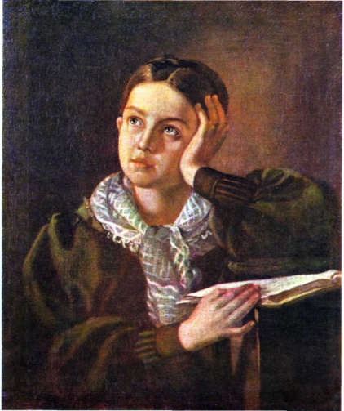
Татьяна. Татьяна, с греческого, устроительница, учредительница. Она обладает смелостью, независимым характером, любит полагаться исключительно на свои силы и вместе с тем нежна, добра, ценит семейные радости и уют. 25 января – Татьянин день, именины всех Татьян, в честь Святой Татьяны. Еще этот день особенно почитают русские студенты, отмечая его застольями, песнями, потому что заканчиваются зимние экзамены. В этот день принято не только поздравлять Татьян, но и совершать добрые и бескорыстные поступки, помогать бедным, больным и одиноким людям, ведь «устроительница» Татьяна мало думает о себе, а больше о тех, кто рядом. Татьяна- любимая героиня Пушкина: «Я так люблю Татьяну милую мою» - не раз восклицал поэт на страницах своего романа «Евгений Онегин». (Звучит фрагмент оперы П.И.Чайковского «Евгений Онегин» - сцена письма Татьяны).(На экране фотографии всех девочек школы, носящих это имя).

Тамара.С древнееврейского мое имя переводится как «смоковница» - так в южных широтах называли в старину плодовое дерево (инжир).Смоковница в библейских сказаниях - символ плодородия и плодовитости, метафорический образ женщины-матери.
Благоухающие лазоревые цветы южного кустарника тамариска – навание растения имеет общий корень с моим именем. Это имя носила грузинская царица Тамар, поэт М.Ю.Лермонтов дает это имя героине поэмы «Демон».(Звучит фрагмент арии Тамары из оперы А.Рубинштейна «Демон»).
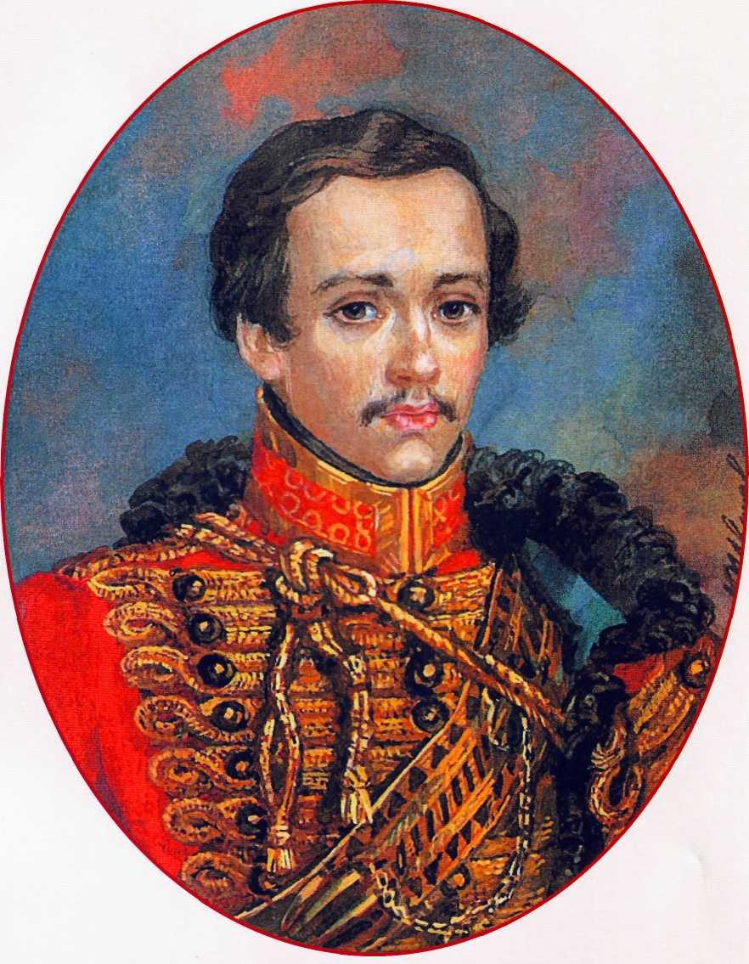
Михаил. Я принц Михаил. Мое имя с древнееврейского означает «богоподобный, кто как бог». Вот так! Меня назвали в честь дяди (родного брата мамы). Принято считать, что обладатели сего имени люди удачливые и трудолюбивые, талантливые и добрые. Они тверды в своем решении, никогда не отступают от намеченного и за всю свою жизнь обретают много друзей. Не мудрствуя лукаво, скажу, что многие эти качества есть у меня, хотя понимаю: надо много учиться и трудиться. (На экране видеоряд из портретов знаменитых людей). Писатели Лермонтов, Пришвин, Шолохов, Булгаков, художник Врубель, композитор Глинка – все они Михаилы!
Ведущий: О, сколько имен, сколько судеб, жизненных историй и характеров!
Ведущая: Ты прав. Имя человеческое – это целый мир надежд, радости, страстей и даже курьезов...
Ведущий: Курьезов? Вот те раз!
Ведущая: Не удивляйся только. Бывает так, что человек настолько невнимателен не только к именам, но и вообще к словам, что с ним могут происходить вот такие истории. Видишь, стоят какие-то мальчишки и о чем-то спорят...
Ведущий: У одного - такой огромный мешок, еле помещается у него на спине. Давай-ка послушаем их разговор.(Звучит диалог-сценка «Несуразные вещи». По книге Л.А.Шкатовой «Подумай и ответь»: занимательные задачи по русскому языку: Кн.для учащихся 5-7 классов средней школы.- М.: Просвещение, 1989). - - Здравствуй!
- Привет!
- Что это ты несешь?
- Несу разные вещи.
- Несуразные? Почему они несуразные-то?
- Сам ты несуразный, как я погляжу. Разные вещи я несу. Раз-ны-е. Понял? Вот несу мел...
- Что не сумел?
- Отстань!
- Да ведь ты говоришь: «Не сумел». Что не сумел-то?
- Мел несу!!! Слушать надо! Несу мел. Мишке, ему же надо будет...
- Ну, если ему жена добудет, так зачем ты несешь?
- Какая жена? Это у Мишки-то жена?! Ах, ты шутник! Я сказал: «Ему же надо будет». Понадобится, значит...
- Вот оно что...
- А еще новость у меня для Мишки приятная: нашлась та марка, которую он давно ищет.
- Тамарка?
- Ага.
- И – ничего, симпатичная?
- Красивая! Зеленая такая...
- То есть как?
- Зеленого цвета.
- Постой, постой. Это что же: у нее...волосы, что ли зеленые?..
- У кого волосы?
- Да у Тамарки-то...
- Что-о?
- Ну ты же сам сказал: «Нашлась Тамарка...»
- Та! Марка! Марка, понимаешь? Та самая, которую Мишка давно ищет, зеленая такая. Там арка нарисована.
- Ага, все-таки нарисована Тамарка! На марке, значит, Тамарка нарисована, да? Так
бы и говорил.
- Да отвяжись ты со своей Тамаркой, бестолковая голова! Там арка нарисована. Ар-ка! Неужели ты даже этого не можешь понять? Прощай, некогда мне.
- Пока. Смотри, не растеряй свои несуразные вещи.
- А ну тебя...
- Да, стой!
- Ну, что еще?
- Привет передавай.
- Кому?
- Известно кому: Тамарке, Мишке и Мишкиной жене!..
Ведущая:Ну и дела! Давай-ка позовем на сцену более понятливого персонажа.Уж
он-то точно ничего не напутает.Позовем все вместе лучезарного Ангела-Хранителя. Все вместе: Ангел-Хранитель! Где ты?

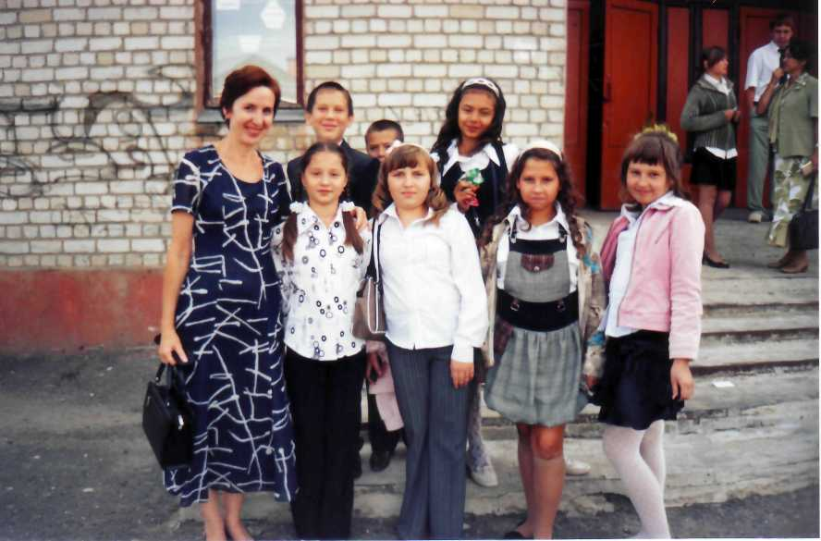
Ангел-Хранитель: Здравствуйте, милые, добрые дети! Я Ангел-хранитель и знаю каждого из вас. Когда крепкий сон смыкает ваши веки и вы уноситесь в причудливых сновидениях в неведомые края, я стою на страже и берегу вас от дурных видений. Я следую за вами повсюду. Тихонько присев на краешек вашей парты, я помогаю вам в школе, иду вместе с вами по улице. У каждого из вас – свой Ангел-Хранитель. Это связано с вашим именем. В старину в православной Руси существовал обычай нарекать новорожденных именами, которые священник брал в Святцах. Святцы – это свод имен, каждое имя соответствовало определенному Святому и дню, когда отмечается день этого Святого. Родители новорожденного должны строго следовать Святцам. День этого Святого считался именинами младенца. Например, Ангелом-Хранителем всех Николаев считается Святой Николай Чудотворец (На Руси его называют Николаем Угодником), день которого празднуют... дважды в год: весной 22 мая - Вешний Никола и зимой – 19 декабря – Зимний Никола. Почему, спросите вы? Вероятно, это было связано с календарем землепашца, ведь бытование и почитание святых имело глубокие народные корни: к 22 мая крестьяне должны были завершить посевную. Да, повезло Николаям: можно отмечать свои именины чаще, чем другим детям. В современной жизни редко родители следуют Святцам при выборе имени ребенку, руководствуясь другими причинами: дают малышу имя в честь кого-то из близких, в память о хорошем человеке , а то и просто потому, что имя понравилось, редкое, благозвучное, а то и вовсе экзотическое. Однако, нарекая младенца тем или иным именем, родители должны иметь ввиду, чтобы имя это сочеталось с отчеством и фамилией, не было бы громоздким и трудным в произношении, чтобы сочетания эти не создавали бы комических эффектов, неблагозвучия, и чтобы каждый человек, маленький или взрослый, умел бы гордиться своим именем.
Звучит «Вальс» из музыки к драме М.Ю.Лермонтова «Маскарад». Все участники
представления парами проходят по сцене, кланяются публике.
З а н а в е с.

